**Automatisme 6 : programmation sur Python**

**1.Variables – affectation et commande**

Définir une **variable**, c’est associer un nom à une valeur qu’on peut modifier au cours du temps. Le tableau d’état des variables est le tableau donnant l’état des variables à chaque étape de l’algorithme.

La **nature** de la variable porte le nom de **type**.

Pour affecter une valeur à une variable, on utilise le symbole « = »

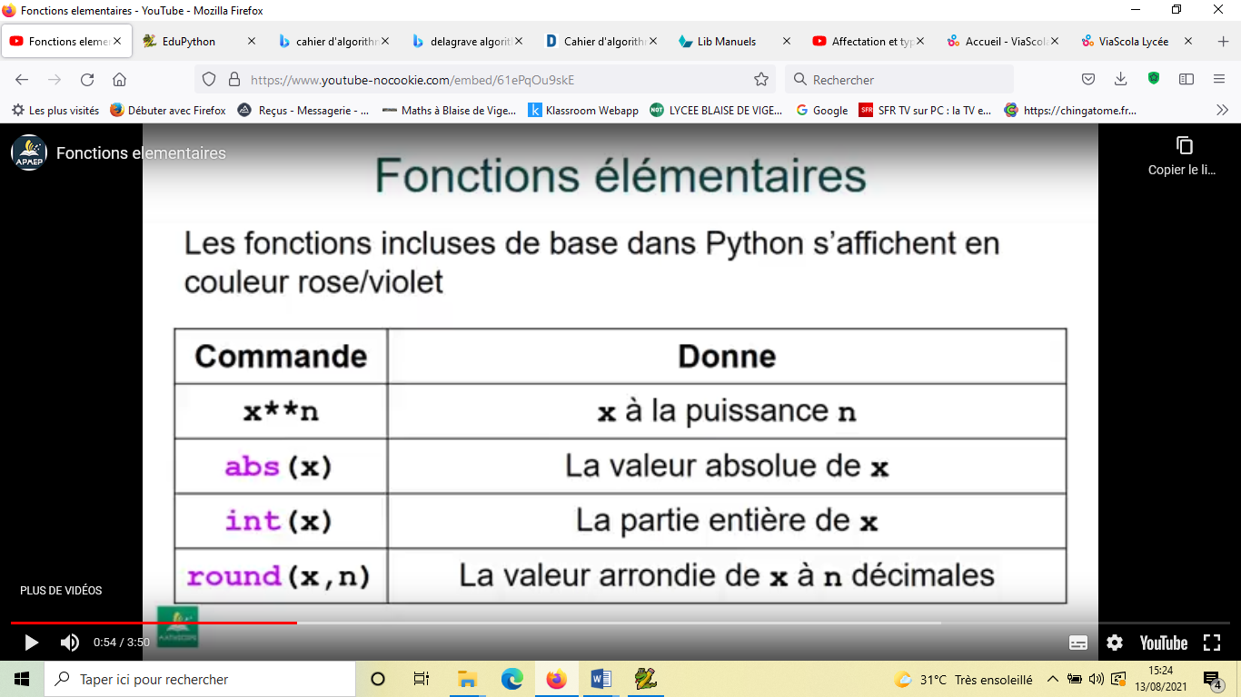

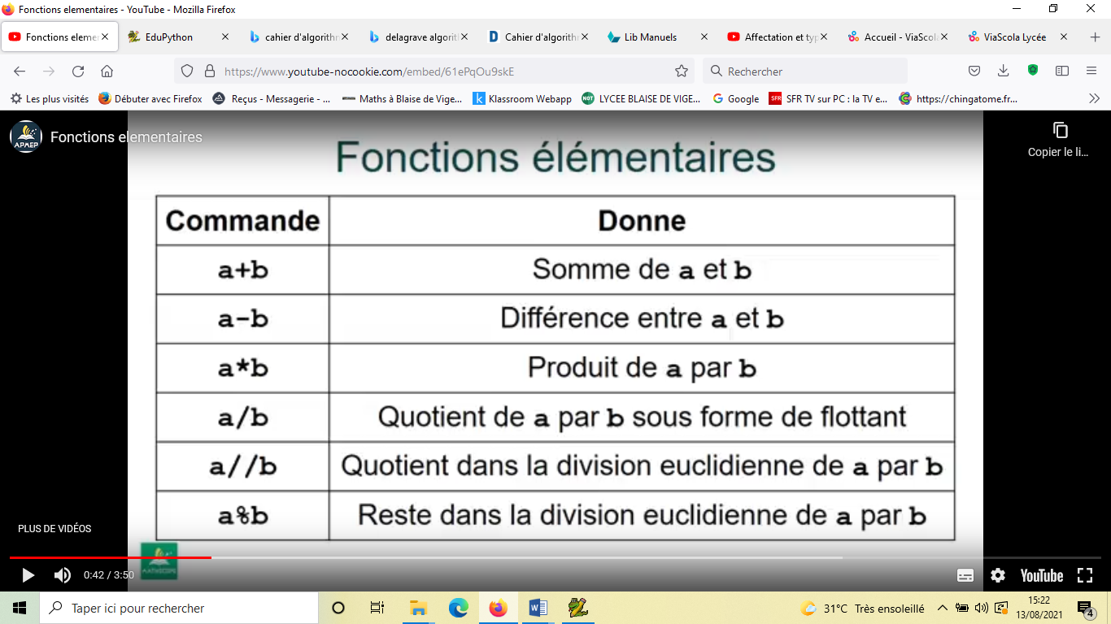

a contient le test (6>5).

Sa valeur est Vrai

|  |  |  |
| --- | --- | --- |
| Nom du type  la virgule devient un point sur python | Mot clé en Python | Exemple |
| entier relatif (integer) | int | a=4 |
| nombre décimal (flottant) | float | a=2.3 |
| texte ou chaine de caractères (string) | str | a="bonjour" |
| booléen | bool |  |
| liste | list |  |

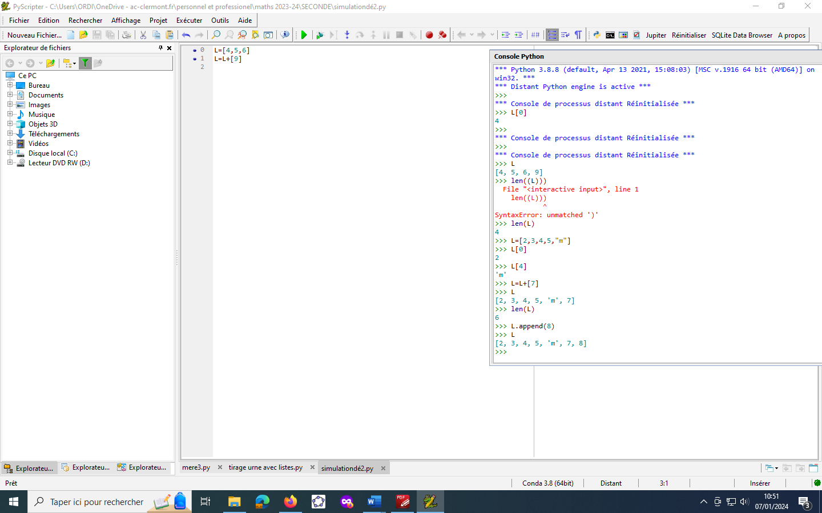**Opération sur les listes :**

* Initialisation : L=[…] ou L=[] (liste vide)
* Extraire un élément L[i]

L[0] est le 1er élément

* Ajouter un élément :

L=L+[..] ou L.append(…)

* Nombre d’élément d’une liste : len(L)

**Application :** dressons le tableau d’ état des variables pour le programme ci-dessous :

|  |  |  |
| --- | --- | --- |
| x | y | z |
| 2 | 3 |  |
| 2 | 3 | 11 |
| 2 | 3 | 121 |
| 2 | 60.5 | 121 |

…………………………………………………………………………………………………..…………………………………………………………………………………………………………………………………………………………………………………………………………………………………………………………………………………………………………………..

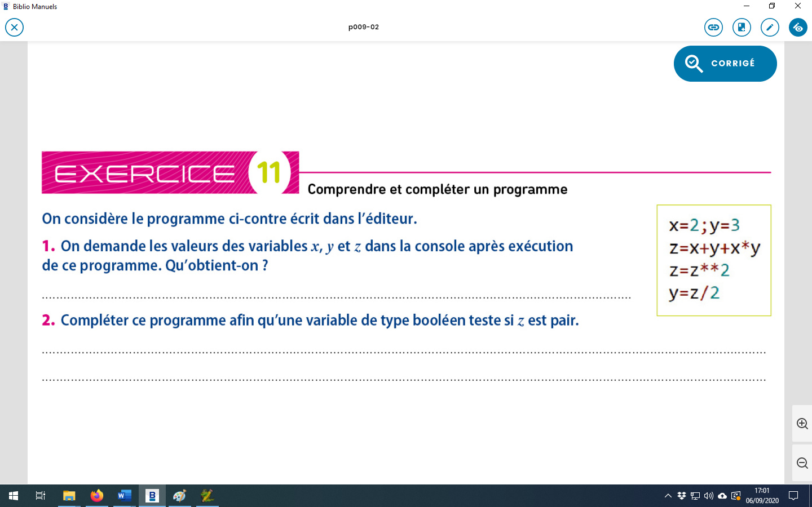

En sortie de programme, x contient 2 , y contient 60,5 et z contient 121.

**2.Les bibliothèques**

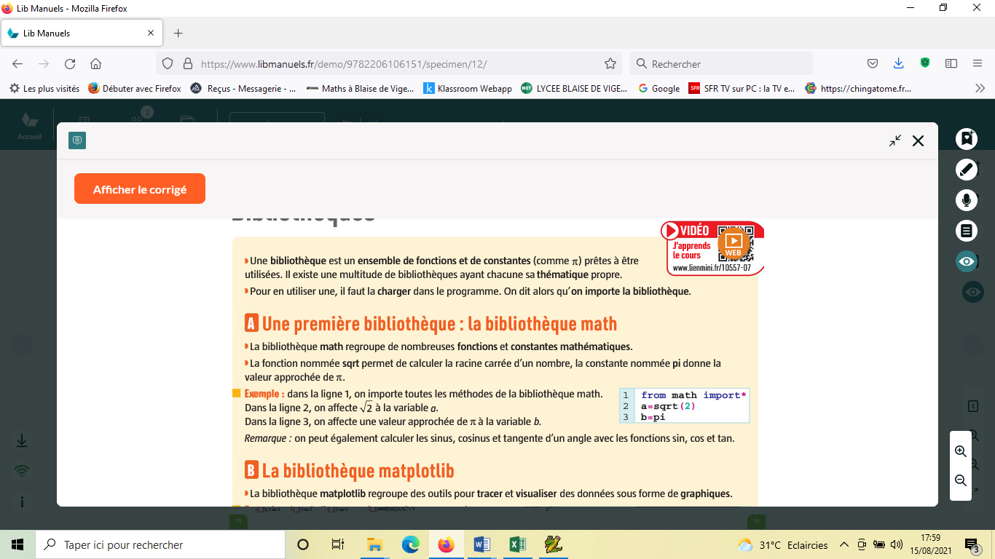

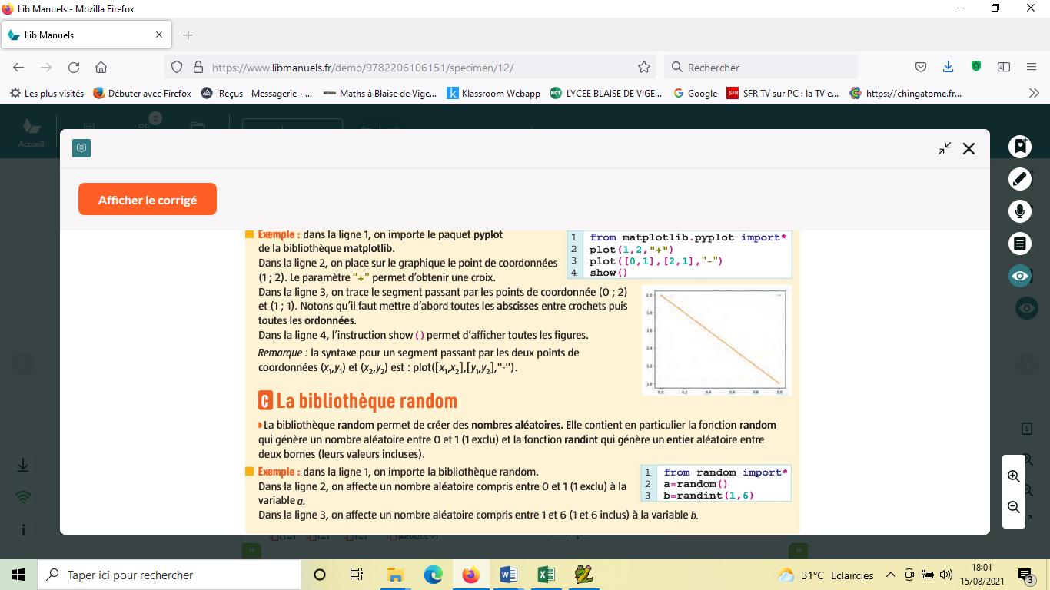

**3.Fonction :**

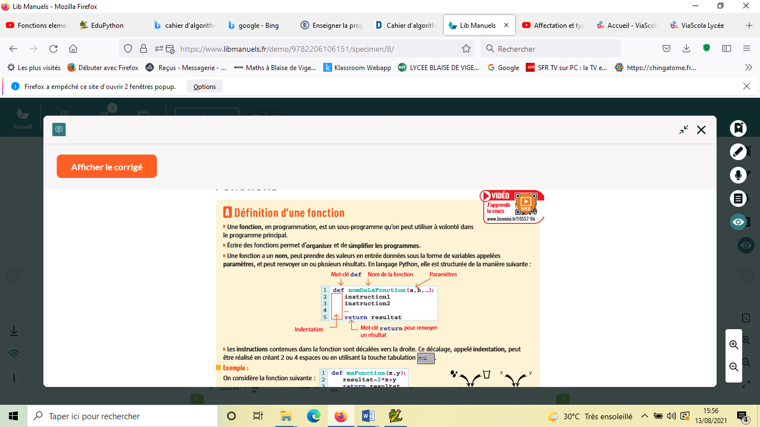

Pour utiliser une fonction , on doit faire **« appel »** à elle c’est-à-dire dans la console écrire le nom avec les valeurs des paramètres dans la parenthèses.

**4.Structure conditionnelle :**

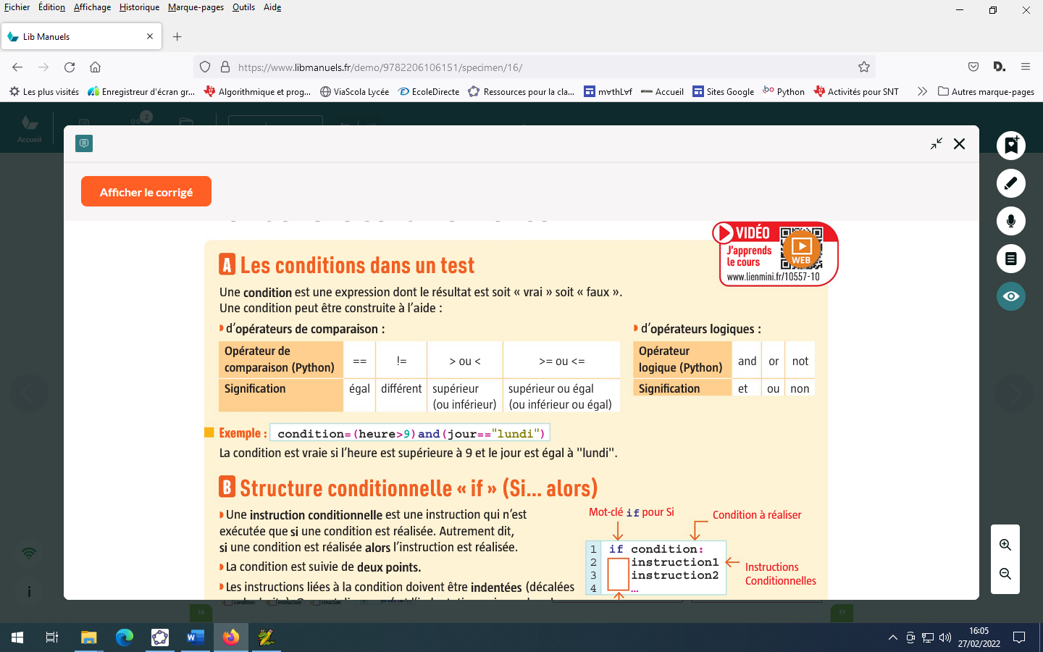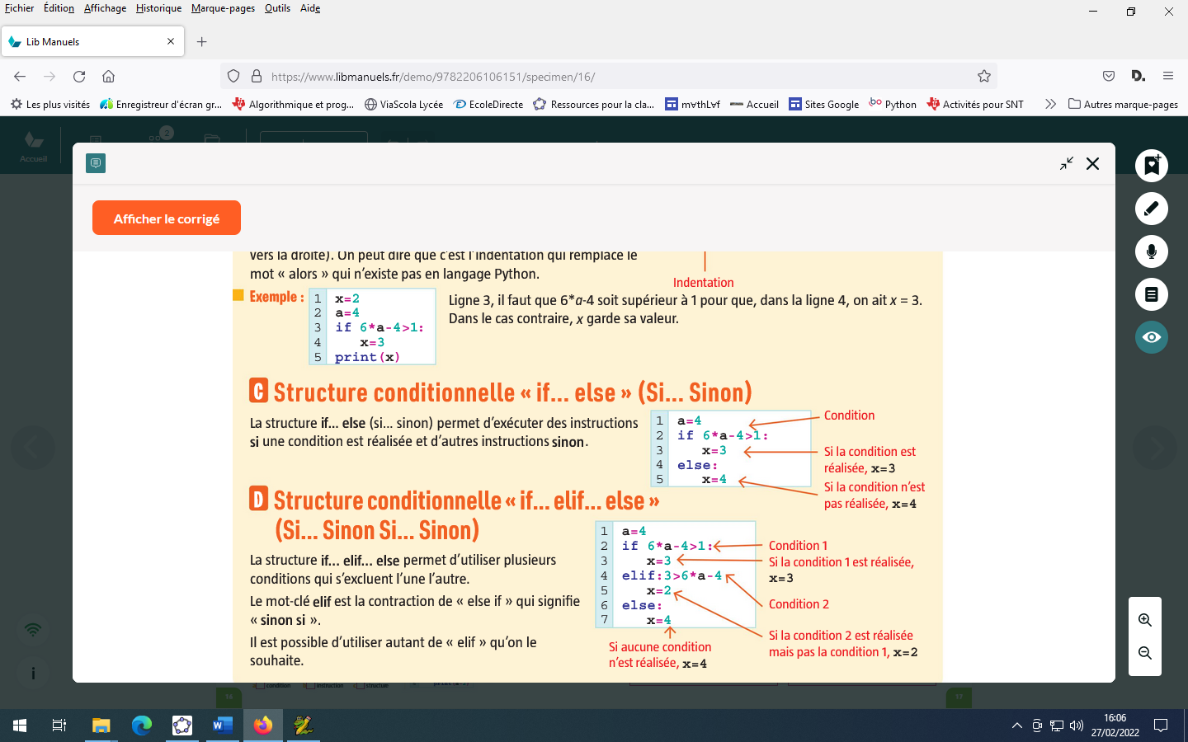

**Remarques :**

* La structure « if …. else » sera utilisée lorsqu’il y a deux conditions possibles ; la structure « if …elif…else » lorsqu’il y a plus de deux conditions possibles
* Pour tester une égalité , on écrit « == »

Exemple :

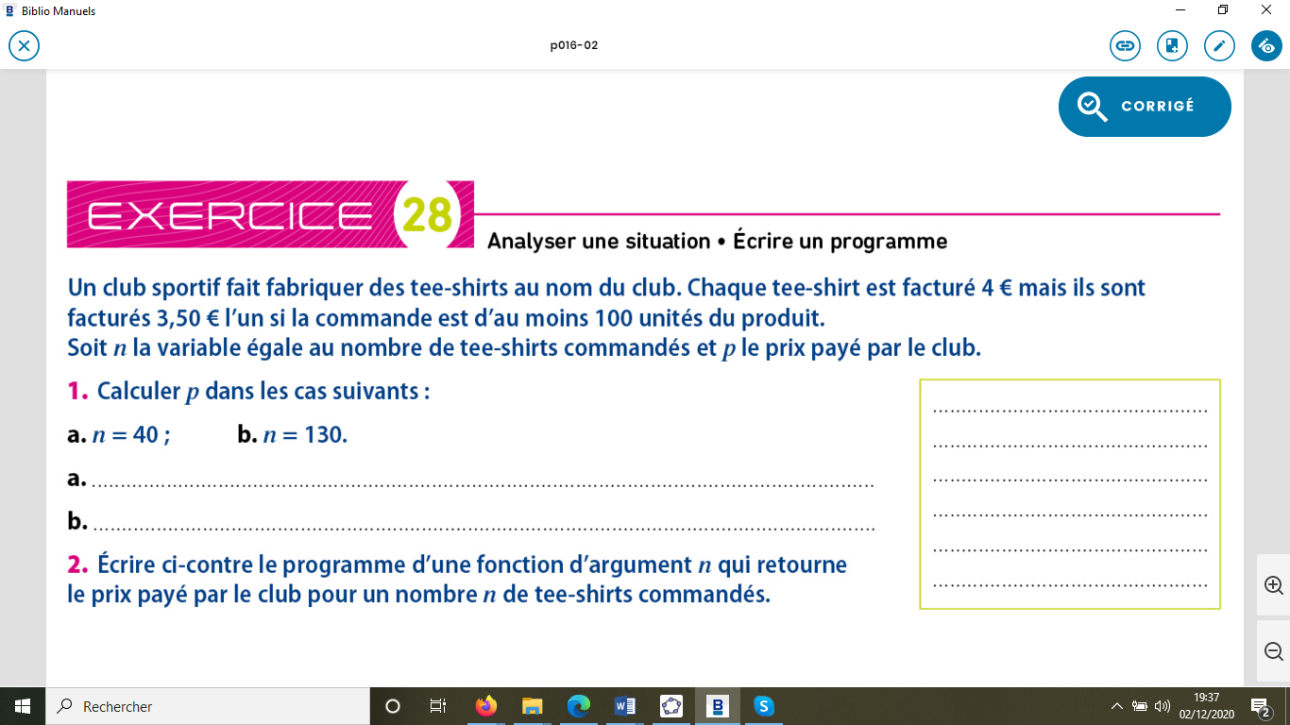

Ecrire une fonction python « prix » permettant de déterminer le prix p en fonction du nombre $n$ de tee-shirts vendus.

……………………………………………

……………………………………………

……………………………………………

……………………………………………

……………………………………………

**5.Boucle bornée ou boucle pour :**

Exemple en langage naturel:

**Pour** *Variable* **allant de** *Valeur début* **à** *Valeur fin*

*Instructions*

**Fin****Pour**

**Pour** *Marche d'escalier* **allant de** *1* **à** *10*

*Monter sur la marche suivante*

**Fin Pour**

On peut répéter les mêmes instructions pour un nombre de répétitions prédéfini par une **variable**. appelée **compteur**. Cette boucle est dite **bornée**.

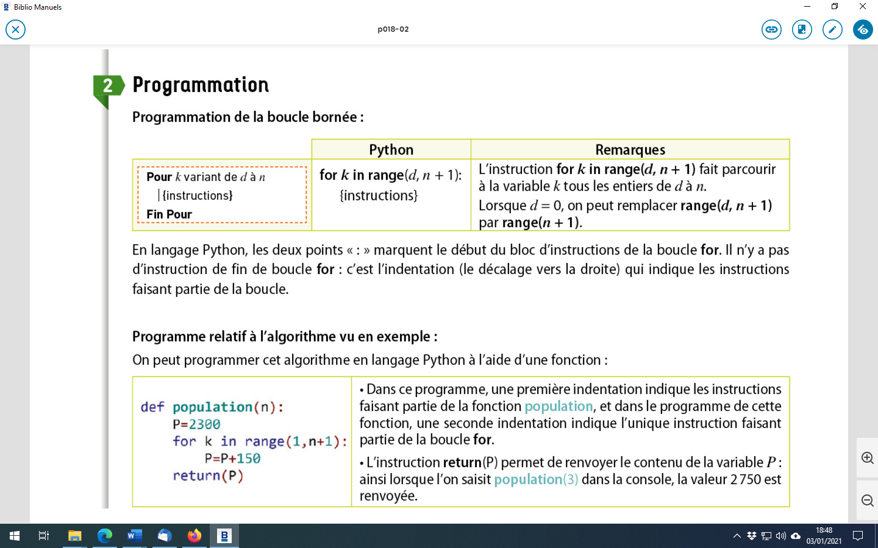

Exemple 1: le programme ci-dessous permet de simuler 100 lancers d’un dé équilibré à 6 faces.

Compléter le programme ci-dessous.

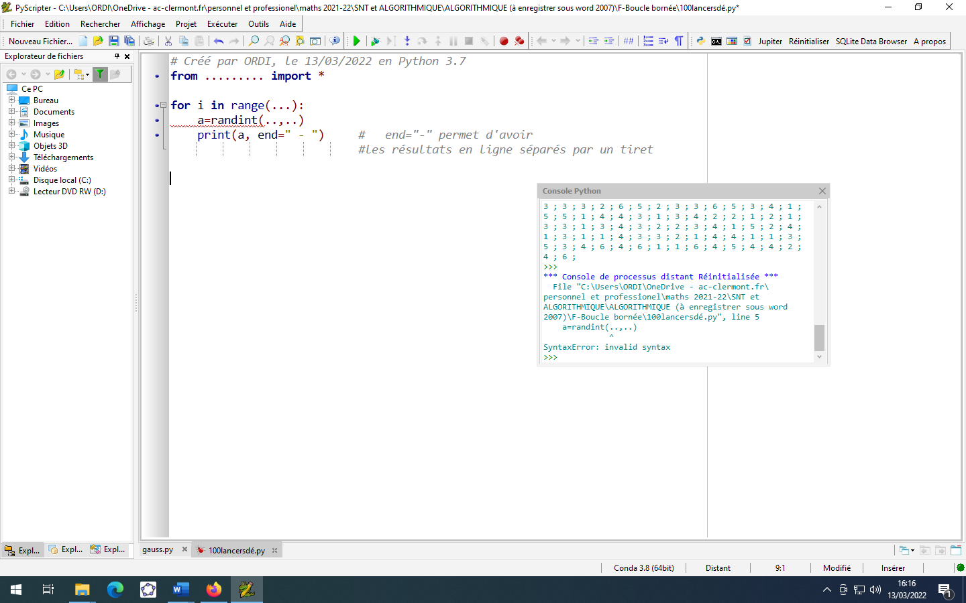

Compléter le programme ci-dessous permettant de calculer la somme $S=0+1+2+… +100$

……………………………………………

……………………………………………

……………………………………………

……………………………………………

……………………………………………

**6.Boucle non bornée ou boucle tant que :**

Lorsque l’on ne connait pas à l’avance le nombre de répétitions , on doit faire appel à une boucle non bornée ou boucle tant que.

Exemple en langage naturel:

**Tant que** *Condition est vraie*

*Instructions*

**Fin Tant que**

**Tant que** *Le verre n'est pas plein*

*Verser de l'eau*

**Fin****Tant que**

On peut répéter les mêmes instructions tant qu'une condition reste vérifiée.

**Programmation en Python :**

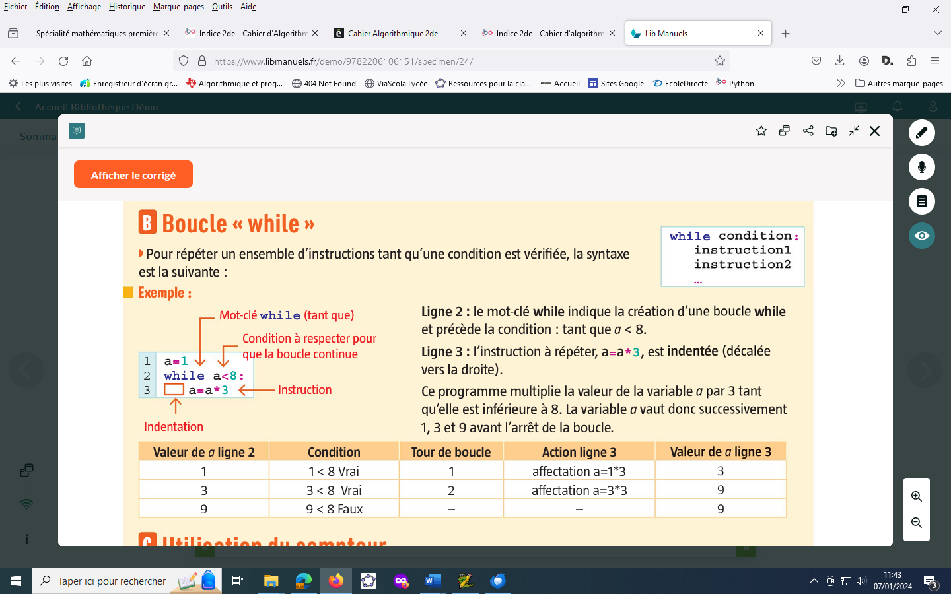

Exemple :on dispose d’un capital de 10 000 € que l’on place à un taux d’intérèt annuel de 5%

Le programme ci-dessous permet d’afficher le nombre d’années nécessaire pour que la somme placée ait au moins doublé c’est-à-dire soit supérieure ou égale à 20 000 euros.

Compléter ce programme.

